ŠPORTNE IGRE na daljavo

teden: 29. 3. – 2. 4. 2021

Uvodni del:
Žogo vodiš od koša do koša, vadiš spremembe smeri (pred namišljeno oviro), se zaustaviš pred košem in vržejo na koš.
Gimnastične vaje z žogo:

- odkloni z žogo v vzročenju 10 x
- zasuki z žogo v predročenju 10 x
- kroženje z žogo okoli glave, trupa in nog 10 x
- stoja razkoračno, predkloni k nogama 10 x
- predročenje in počepi 10 x
- roke v višini glave, z nogo zamahujemo do žoge 10 x

Glavni del:
DVOKORAK – po vodenju žogo primemo z obema rokama, v neprekinjenem gibanju naredimo dva koraka, se odrinemo z eno nogo in zaključimo z metom z eno roko s polaganjem žoge – pri metu z desno roko, prenesemo žogo (v trenutku odriva z levo nogo) na prste in dlan desne roke in jo pričnemo iztegovati proti košu. Izmet izvedemo z iztegovanjem roke v komolcu in gibom zapestja. (glej sliko).
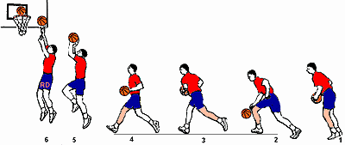

- dvokorak iz mesta brez vodenja, met s polaganjem(na levi strani z levo roko, na desni strani z desno roko (5 min)
- dvokorak po enkratnem odboju (vodenju), ostalo enako kot pri vaji 1 (5 min)
- dvokorak po večkratnem vodenju, ostalo enako kot pri vaji 1 (5 min)
- dvokorak po nakazani podaji z enkratnim vodenjem, ostalo enako kot pri vaji 1 (5 min)

- Sporoči na goran.brecko@guest.arnes.si

Zaključni del:
- Izvedeš 10 metov iz linije prostih metov
- Raztezne vaje

